DALLMER Regenwasserablauf 660

Dallmer

Eigenschaften

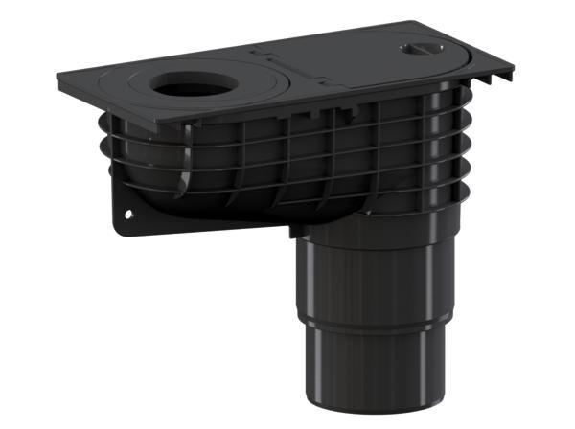

GTIN:

4001636840769

HAN:

840769

Anschluss, Abdichtung

ohne Abdichtung

Beheizbarkeit Ablauf

ohne Begleitheizung

Produkt

Ablauf, angeformter Rostrahmen

Werkstoff

Kunststoff

Stutzen-Ausführung

senkrecht

Nennweite DN

100,00 - 125,00